平成24年5月2日
No!No!放射能ミーティング@よこすかみうら
子どもの未来を守ろう 横須賀
横須賀市教育委員会
教育長 永妻 和子様
学校給食における放射性物質検出食材使用についての要望書

4月27日横須賀市の事前検査にて5月使用予定食材である冷凍みかんからセシウム134 2.56㏃/kg セシウム137 3.95㏃/kｇ 合算６．５１㏃/kg検出されました。
＜横須賀市HP：給食の放射線量の測定について 24年度の測定結果 結果による対応より＞
5月使用分の神奈川県産冷凍ミカンから1kgあたり6.51ベクレルのセシウムが検出されました。この値は、新基準値（一般食品100ベクレル/kg）を大きく下回っています。このことから、冷凍ミカンの産地変更等は行いません。なお、今後も実際に子どもたちが食べている提供食の放射線量測定の結果を注視していきます。
私たちは、子どもたちを無駄な内部被曝から守ることを望んでいます。
微量であっても、給食食材に放射性物質が含まれていれば、食べた子どもは、体内の細胞の近距離から放射線を浴びることになります。今回のような事故の規模で低線量被ばくをしながら生活した場合の影響について、特に子どもにおける人体への影響で明らかなデータというものがありません。
より安全サイドにたち、ALARAの原則 （As Low As Reasonably Achievableの略）にもあるように、「合理的に達成可能な限り被ばく量を低減する」ことについて横須賀市教育委員会とともに手を組み子どもたちの健康を守れますよう願っております。
子どもたちの内部被ばく予防のために、以下の４項目について要望します。
要望１．放射性物質検出食材の使用中止
要望２．使用食材の産地変更
要望３．学校から保護者へ給食食材の事前結果の周知
要望４．検出食材の摂取を控えたい場合や代替品を持参することについての配慮
横須賀の子どもたちにとって最善の選択を検討していただけますよう、また検討結果についての回答をお待ちしております。どうぞよろしくお願いいたします。

要望１．放射性物質検出食材の使用中止
5月横須賀の2万1千人の子どもたちが、セシウム6.51㏃／kg検出されていることがわかっている冷凍みかんが給食で提供されます。検出の事実をHPなどで情報を得ていない家庭は状況を知らないまま食べるのが現状です。
提供予定：Aブロック ２９（火）/Bブロック ３１（木）/Cブロック ３０（水）/Dブロック ３０（水）/Eブロック ３１（木）
どうかセシウム検出がわかっている食材（5月は冷凍みかん）について国の基準値以下であっても、子どもの給食に使用することは中止していただけるようお願いいたします。

＜近県や県内の検出状況＞
我孫子市HP：甘夏 セシウム合算にて243㏃／kg検出
http://www.city.abiko.chiba.jp/index.cfm/18,95388,241,1019,html
筍と同様、関東では柑橘類の汚染が明らかになってきており、汚染土壌の程度によって同じ品目でも値がに変動があることもわかってきています。横須賀市で提供される冷凍みかんの産地は特定することができず、サンプル検査の値も目安となります。中にはさらに高い値のみかんが混入している可能性もあります
東京千葉神奈川でも検出（事故後独自に独自調査をしてくださっている測定結果）http://tomynyo.tumblr.com/
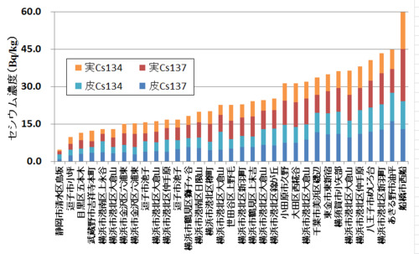

＜他自治体対応例＞
「給食用レンコンからセシウム 長野県、基準値下回るも使用中止」
2012年4月19日 産経ニュースhttp://sankei.jp.msn.com/affairs/news/120419/dst12041918210004-n1.htm
長野県は、東御市立滋野小の給食で使用予定の茨城県産レンコンから34Bq/kgの放射性セシウムを検出したと発表。
新基準値の100Bq/kgを下回っているが、東御市に使用中止を要請し、市も受け入れ。県では、微量でも検出した場合は、市町村に給食で使わないよう要請することにしていた。県は「基準値を下回っているので安全は確保されているが、学校給食への安心を確保するため」としている。
「給食食材からセシウム検出→使用せず 武蔵野市や愛知県春日井市」
2012年4月19日 東京新聞http://www.tokyo-np.co.jp/article/kanagawa/20120419/CK2012041902000113.html
東京都武蔵野市は昨年10月、学校給食の牛乳から7Bq/kgの放射性セシウムを検出。当時の暫定基準値（200Bq/L）以下だったが、「子どもは大人より影響を受けやすい。少しでも検出したら、代替できるならする」と、給食に出さなかった。保護者が負担した給食代のうち、この牛乳の分は、市が補填（ほてん）した。
愛知県春日井市は今年2月、脱脂粉乳から16.6Bq/kgの放射性セシウムが検出。
市は「国の基準値以下だから」と給食に使おうとしたが、保護者から問い合わせが相次ぎ、使用を見合わせ。
要望２．使用食材の産地変更
子どもたちがこの先長年食べ続ける学校給食に、検出されていることがわかっている食材を使用するのではなく、愛媛県産など安全な西日本産に変更していただけるようご検討ください。
横浜市では4月20日、筍が近県で基準地を超えていることを受け県内産の使用を中止し、外国産を使用しています。http://yokohama-konan.info/takenoko.html
今回に限らず、県内や近隣にて汚染が明確なタケノコなど放射能の移行の高い食材やなどについては
安全な産地（西日本など）のもが入手できない場合の使用は控え、献立に配慮してくださるようお願いします。

要望３．学校から保護者へ給食食材の事前結果の周知
HPアップだけではなく、プリント配布にて、給食事前検査結果を毎月配布していただきたいです。
ネットユーザーの少ない横須賀の現状、携帯のみでHPをみることができない方もいるのでぜひお便りでお願いしたいです。まるごと検査結果も大切ですが、子どもを守るという視点にたつと、事前検査結果がとても重要なためです。
平成23年11月21日、文部科学省より各都道府県教育委員会学校給食主管課への通知にある一文、
「保護者等への必要な情報提供に配慮をお願いいたします。また、放射性物質に対する不安から、保護者等が弁当や水筒の持参を希望する事例もあることから、その際には十分な説明と配慮をお願いいたします。」にありますように、私たちはこのような情報をとても必要としておりますので、ぜひ、ご検討いただけますようお願いいたします。
要望４．検出食材の摂取を控えたい場合や代替品を持参することについての配慮
検出結果を把握し家庭内で判断の上、検出食材（5月は冷凍みかん）の摂食を控えたいという保護者からの要望や、代替品持参の希望があれば学校側で認めていただけるよう、学校長と保護者あてに検査結果の周知と一緒に文面に入れていただけますようご配慮ください。
＜他自治体の対応＞
「川崎市立小学校の給食 冷凍ミカンから9.1ベクレル」
東京新聞 2012年4月13日http://www.tokyo-np.co.jp/article/kanagawa/20120413/CK2012041302000098.html
神奈川県川崎市立小学校の学校給食に使われる県産冷凍ミカンから9.1Bq/kg、県産ミカン缶詰から3.8Bq/kgの放射性セシウムが検出。12日の校長会総会で使用方針のほか「保護者が食べさせたくないケースでは、保護者、子どもの意思を尊重して無理強いしないように」と伝えた。市教委の健康教育課は「食べても、残しても、どちらでもいい。子どもたち同士で誤解が生じないよう、教員も普通に接してほしい」としている。
「船橋市 9月からの学校給食の対応について」
2011年8月30日 千葉県船橋市のホームページhttp://www.city.funabashi.chiba.jp/kodomo/school_life/0002/p016582.html
「以下の内容で各校長に依頼し、船橋市ホームページ及び「広報ふなばし」9月1日号に掲載いたしますので、お知らせします。
1．学校給食の食材は、これから収穫される米やくだもの等を含め、日々最新の情報＊1を確認し、安全な食材を調達するよう納入業者に依頼する。市のホームページに明示。
「日仏学園の給食 東日本産を不使用」http://bit.ly/I7ed7W
2012年3月22日 Lycée Franco-Japonais de Tokyo(東京国際フランス学園)日仏学園（東京にあるフランス人学校）の4月の給食メニューには、岩手、山形、宮城、群馬、新潟、福島、栃木、茨城、埼玉、千葉、東京、神奈川、静岡の食材は不使用の表記。
＜参考資料＞
■「放射線Q&A」で市川定男の「環境学」の一部を引用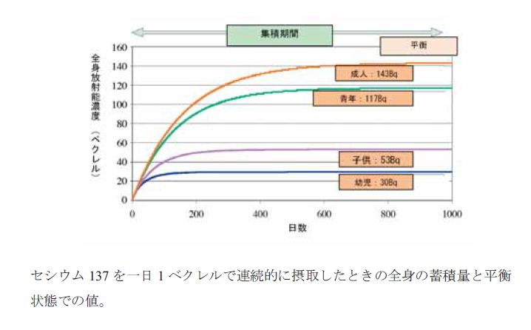

上図はCs-137を一日1ベクレル摂取し続けた場合子ども だと約300日、成人だと約600日で摂取と排出が「生理的平衡状態」になる。自然核種であるカリウム40は成人（体重60kg）の体内には約4000Bq（67Bq/kg）が含まれていますが、それ以上増えも減りもしません。セシウムの様な人工核種が問題なのは摂取量に応じて平衡量が増加することがわかっています。

■放射性セシウムの一回摂取と長期摂取による体内残存量の経時推移（ICRP PUBLICATION 111。原子力事故又は放射線緊急事態後の長期的な汚染地域に住む人々の保護に委員会の勧告の適用）
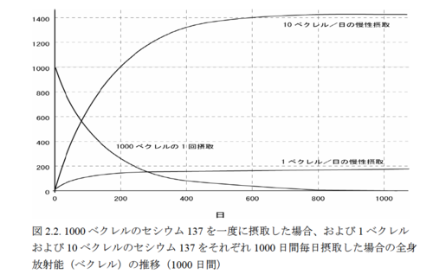
■『人体に入った放射性セシウムの医学的生物学的影響―
チェルノブイリの教訓​ セシウム137による内臓の病変と対策 ―』
元ゴメリ医大学長、バンダジェフスキー博士
食物中のセシウム摂取による内部被曝の研究が​ ほとんどない中、バンダジェフスキー博士は、大学病院で死亡した患者を解剖し、心臓、腎臓、肝臓などに蓄積したセシウム 137の量と臓器の細胞組織の変化との環境を調べ、体内のセシウム 137による被曝は低線量でも危険との結論に達した。
＊ 子供の体内にセシウムが（19.70±0.90Bq/kg）が長期入ると慢性胃腸病を起こし、自立反応のハイパーシンパチコトニー変化に現れる。
＊ セシウムの濃度に応じて、活力機構の破壊、たんぱく質の破壊が導かれ、組織発育が阻害される。
＊ セシウム137の体内における慢性被曝により、細胞の発育と活力プロセスがゆがめられ、体内器官（心臓、肝臓、腎臓）の不調の原因になる。大抵いくつかの器官が同時に放射線の毒作用を受け、代謝機能不全を引き起こす。
■セシウム137なら約1.4×10^9個（14億個で1回/1秒の崩壊）1Bqについて
1Bq 食べるという事⇒ Cs137で約13億6500万個 Cs134で約9100万個 Pu239で約1兆1000億個
上記が体内に入り、 この中から(摂取直後には)一日当たり約8万6400個が崩壊する状態
（図１参照）
